Лабораторная работа №4

[Подзаголовок документа]

Тюльников Михаил пин-22

[Год]

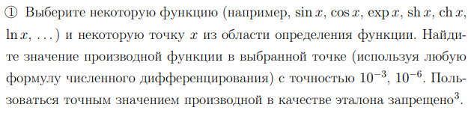

%Вычисление ряда Тейлора порядка P в окрестности точки X

function res=Taylor(func, X, H, P)

syms x

res=subs(func, x, (X+H));

for i=1:1:P

res=res+subs(diff(func,i)*(x-(X+H))^i/factorial(i),x,X);

end

end

>> X=pi/4;

>> h=0.001;

>> (sin(X)-sin(X-h))/h

ans =

7.074602166965427e-01

>> vpa(Taylor(f,X, h, 7))

ans =

0.70710607407982526345849637657297

>> h=0.000001;

>> (sin(X)-sin(X-h))/h

ans =

7.071071347342084e-01

>> vpa(Taylor(f,X, h, 7))

ans =

0.70710678118584041761966050465807

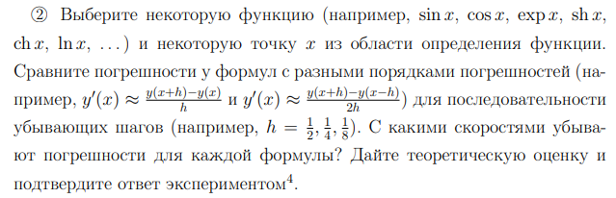

X=pi/4;

h=1;

for i=1:10

h=[h h(i)/2];

end

dy1=(sin(X)-sin(X-h))./h;

dy3=(sin(X+h)-sin(X-h))./2./h;

dy2=[];

for i=1:1:11

dy2(i)=vpa(Taylor(f,X, h(i), 7));

end

i=1:1:11;

plot(i,abs(dy1-dy2), 'o-')

hold on

grid on

plot(i,abs(dy3-dy2), 'o-')

grid on

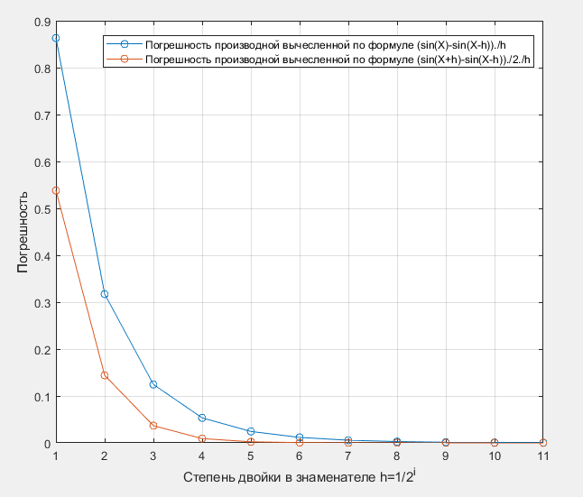

**У формулы y’=(sin(X)-sin(X-h))./h погрешность линейно убывает**

**У формулы y’=(sin(X+h)-sin(X-h))./2./h погрешность квадратично убывает**



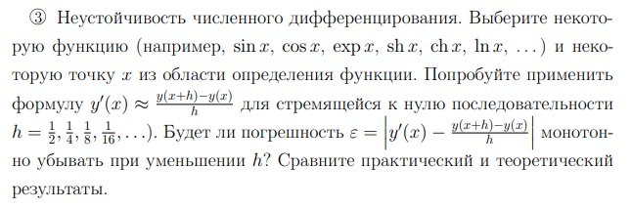

X=pi/4;

h=1/2;

for i=1:10

h=[h h(i)/2];

end

dy1=(sin(X+h)-sin(X))./h;

dy2=[];

for i=1:1:11

dy2(i)=subs(diff(sin(x)),x,X);

end

i=1:1:11;

plot(h,abs(dy1-dy2), 'o-')

hold on

grid on

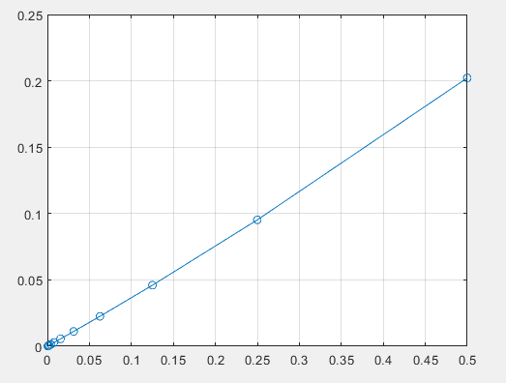

**Методическая погрешность линейно убывает при уменьшении h**